
基 础 巩 固
一、选择题
1．已知sinα＝，tanα＝，则cosα＝( )
A. B. C. D.
[答案] B
[解析] cosα＝＝×＝.
2．(2013·全国大纲文)已知α是第二象限角，sinα＝，则cosα＝( )
A．－ B．－
C. D.
[答案] A
[解析] 本题考查了三角函数定义，同角三角函数基本关系式sin²α＋cos²α＝1.
∵α是第二象限角，∴cosα<0，又∵sinα＝，
∴cosα＝－＝－.
3．(山东济南一中12－13期中)若π<α<，＋的化简结果为( )
A. B．－
C. D．－
[答案] D
[解析] 原式＝＋
＝＋＝
∵π<α<，∴原式＝－.
4．(2011～2012·琼海高一检测)若＝2，则sinθ·cosθ＝( )
A．－ B.
C．± D.
[答案] B
5．已知cosα＝，则sin²α等于( )
A. B．±
C. D．±
[答案] A
[解析] sin²α＝1－cos²α＝.
6．已知α是第四象限角，tanα＝－，则sinα＝( )
A. B．－
C. D．－
[答案] D
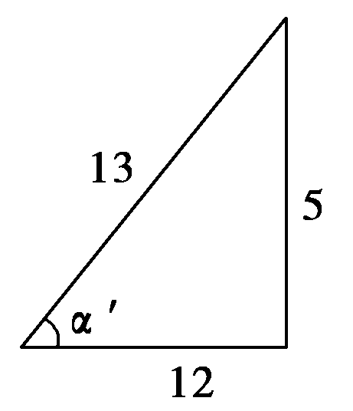
[解析] 不妨设α对应的锐角为α′，tanα′＝，构造直角三角形如图，则|sinα|＝sinα′＝，
∵α为第四象限角，∴sinα<0，∴sinα＝－.
二、填空题
7．化简sin²α＋sin²β－sin²αcos²β－sin²αsin²β的结果为________．
[答案] sin²β
[解析] 原式＝(sin²α－sin²αcos²β)＋(sin²β－sin²αsin²β)＝sin²α(1－cos²β)＋sin²β(1－sin²α)＝sin²αsin²β＋sin²βcos²α＝sin²β(sin²α＋cos²α)＝sin²β.
8．(2011·上海春季高考)在△ABC中，若tanA＝，则sinA＝________.
[答案]
[解析] 因为tanA＝>0，则∠A是锐角，则sinA>0，解方程组
得sinA＝.
三、解答题
9．已知tanα＝7，求下列各式的值．
(1)；
(2)sin²α＋sinαcosα＋3cos²α.
[解析] (1)＝＝＝＝.
(2)sin²α＋sinαcosα＋3cos²α＝
＝＝
＝＝.
10．化简：＋(0<α<)．
[解析]
原式＝＋
＝＋.
∵α∈(0，)，∴∈(0，)．
∴cos－sin>0，sin＋cos>0，
∴上式＝cos－sin＋cos＋sin＝2cos.

